**Een uitnodiging lezen en een antwoord schrijven**

**Opdracht**

Lees de uitnodiging en schrijf een antwoord.



**Situatie**

Deze e-mail stak vanmorgen in je mailbox. Je kan spijtig genoeg niet gaan. Je schrijft een e-mail.

**Ondersteuning**

De informatie / ondersteunende kennis die je kan helpen bij de uitvoering van de taaltaak vind je in je leerwerkboek:

* woordenschat en grammatica: p. 162-163

Gebruik indien nodig een (online)woordenboek!

**Stappenplan**

Schrijf een korte e-mail naar Greet Smets.

1. Begroet haar.
2. Bedank haar voor de uitnodiging.
3. Excuseer je.
4. Schrijf dat je niet kan komen
5. Schrijf waarom je niet kan komen.
6. Neem afscheid.
7. Schrijf je naam onder de e-mail.

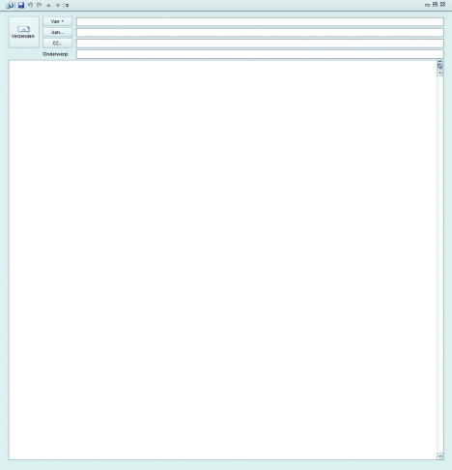

|  |
| --- |
| **Zelfevaluatie**  Ik kon de taaltaak 🞎 alleen.  🞎 met hulp.  🞎 nog niet.  Ik heb voor de taaltaak 🞎 alleen Nederlands gebruikt.  🞎 een beetje  🞎 geen |

**Evaluatie door de leerkracht**

|  |  |  |  |  |  |
| --- | --- | --- | --- | --- | --- |
| **Vaardigheid** | **BC** | **De cursist kan** | **+** | **+/-** | **-** |
|  | NT 016 BC 032 | relevante gegevens selecteren uit informatieve teksten (BESCHRIJVEND). |  |  |  |
| NT 016 BC 033 | alle gegevens begrijpen in een eenvoudige instructie (BESCHRIJVEND). |  |  |  |
|  | NT 016 BC 024 | een korte informatieve tekst schrijven (BESCHRIJVEND). |  |  |  |

+ bereikt, +/- gedeeltelijk bereikt, -:niet bereikt